# 果蔬通APP开发说明文档

## 一、 产品设计方案

## 1.1 项目实施可行性报告

### 行业市场分析

随着人们经济水平的提高，人们对生活质量的要求也越来越高，特别是在“吃”这一方面，

而果蔬又是人们满足营养需求最不可缺少的一部分。然而由于果蔬种类繁多，且部分果蔬之

间相似度较高，大部分人仅能够通过生活经验叫出常见的果蔬名称，更别提对这些果蔬的学

名及营养成分能有较科学的认识。因此人们需要一款软件来帮助自己更科学的认识果蔬，并

且利用软件提供的数据，来满足食膳搭配的需要。目前果蔬识别类的软件在市场上仅有少量

功能相似的产品，并且还不能够满足人们的使用需求，所以一款果蔬识别类的软件在市场上

必能找到一席之地。

### 竞争对手或同类产品分析

**《果识》**

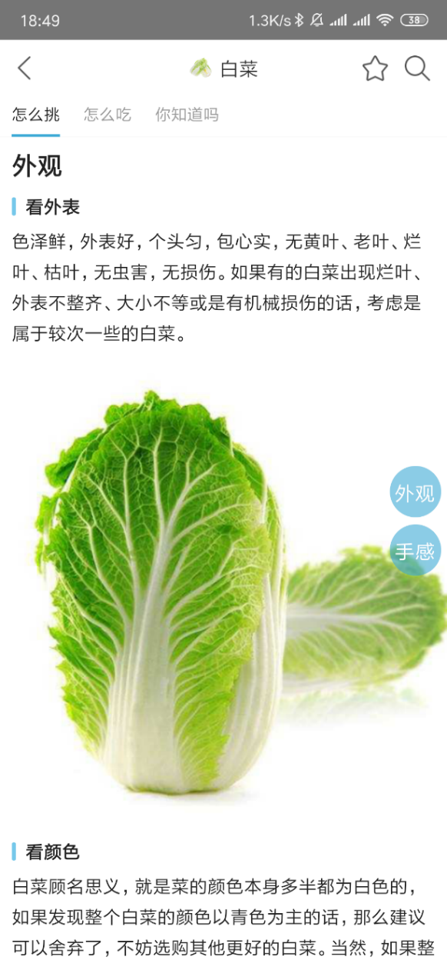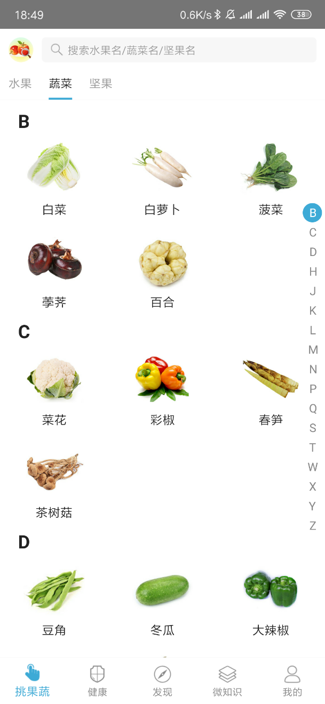

优点：

①有关于果蔬“怎么挑”“怎么吃”的信息，在实际的生活中实用性比较大。

缺点：

①仅能够通过名称索引找到相关的果蔬，对于不知道准确果蔬的名称的用户比较不方便。

②缺少果蔬的营养成分的信息

**《形色》**

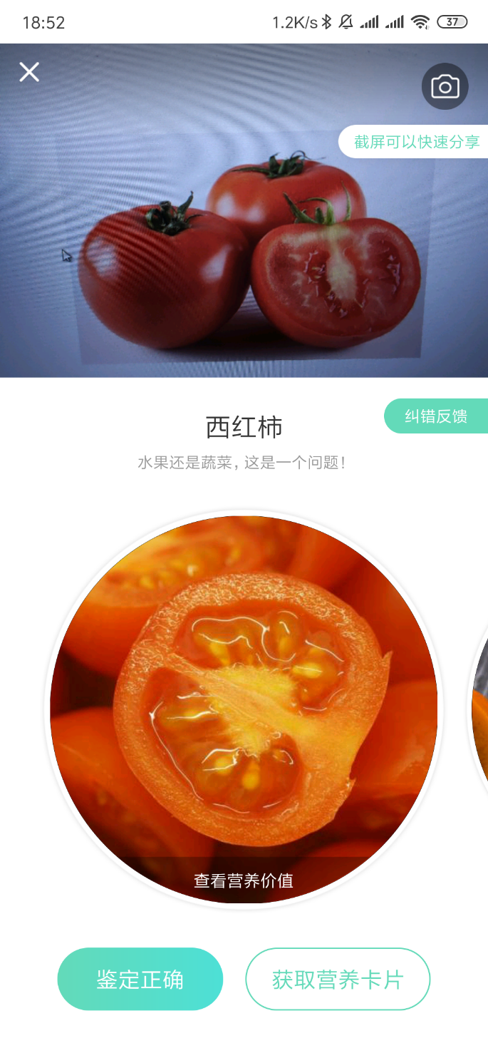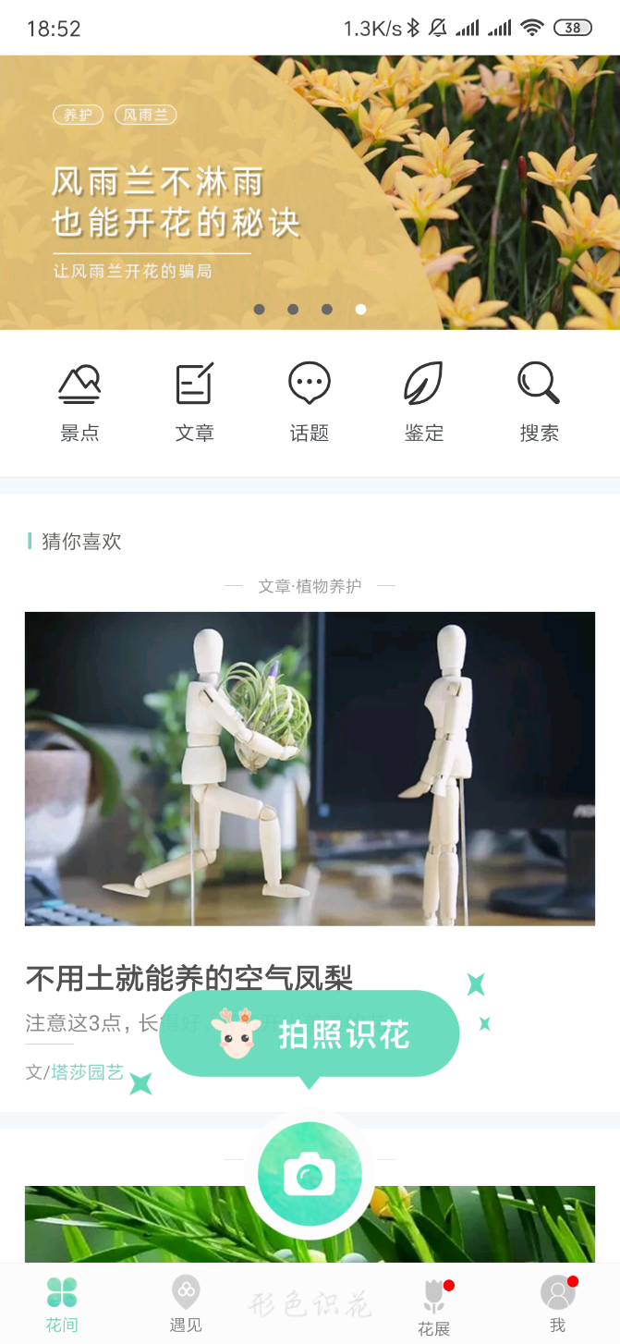

**优点：**

①可通过图像识别果蔬

②可以查看果蔬的营养价值

**缺点：**

①该APP的主要功能针对鲜花，针对果蔬的功能比较少。

### **自身条件分析**

根据所学知识及现有技术，能够实现产品的基本果蔬识别功能以及菜谱推荐功能，并能够构建出一套较好的果蔬识别生态圈，这是以上竞品APP所不能达到的。

## **1.2 产品定位及目标**

**1.产品定位**

基于图像识别的果蔬信息辅助类工具。

**2.用户群体**

①需要通过了解果蔬信息改善食膳结构的人群

②对果蔬信息比较不了解的人群，如：饭来张口的人群。

## **1.3 产品内容总策划**

1. 应用流程规划

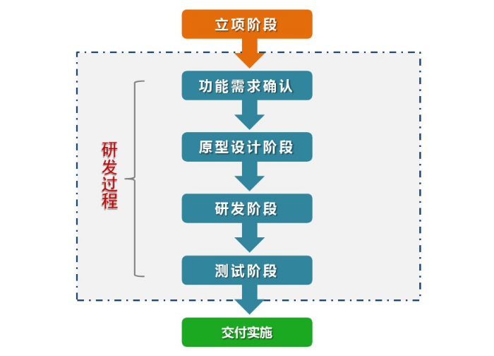

1. 设计与测试规范

确定测试要点：界面、稳定性、性能、业务、兼容性。

**1、界面**①文字错误、图片不显示或显示不正确、缺少输入项、按钮的大小和点击效果  
②布局、图片和配色设计问题，测试人员很难进入  
③提示信息，提示信息语言准确简洁，有指导性。在应该提示的位置放入提示信息，比如程序需要接入网络，在无网络的情况下应给予提示

④提示信息，提示信息的方式有很多，大概有弹出式和非弹出式两种，根据实际情况来区分

⑤阅读性，手机因输入方式和屏幕大小限时，目前以阅读为主要（除聊天软件），做好阅读是关键。文字字体、大小、颜色和背景颜色可调整，夜间模式  
⑥简洁，看看any.do就知道什么是简洁了，如穿着白纱美女的油画一般

⑦输入法，输入法不能挡住输入框；回车可以跳转到下一个输入框

**2、稳定性**①网络，需要访问网络的程序，在网络不稳定的情况下，应能正常运行，不应出现意外退出和错误；如程序无法在该环境下运行，应提示用户

②网络切换，同上

③网络信号弱，同上  
④进程切换，在多进程切换中，应正常运行，并保持切换前页面，不应出现意外退出和错误

**3、性能**①程序进行某些功能时，不应使手机出现卡、顿等情况，视实际情况而定

**4、业务**

1、准备，熟悉项目环境背景，了解需求

2、以业务流程为准  
①从流程开始到流程结束，至少要包含重要的功能点

②不同的流程起点，可以在多个流程用例中体现

③不能完全包含所有起点，则单独看

**5、 适配性测试**

a) 手机的型号  
b) 网络通信情况（2G\3G\WIFI\飞行模式、NET\WAP、中国电信、移动、联通）  
c) Android的版本号  
d) 屏幕的分辨率

**6、功能模块测试（功能性测试）**

a) 根据预先编写的测试用例测试

**7、 异常测试（手机交互性事件）**a) 按键打断，如：电源键、home键、音量键、返回键等；插拔数据线  
b) 其他程序后台相互切换

c) 网络切换（2G\3G\WIFI\飞行模式、NET\WAP、中国电信、移动、联通、）  
d) 待机后是否能恢复程序和网络 e) 短信、电话和闹铃 f) 安装、覆盖安装和卸载 g) 有无SIM卡、有无SD卡

1. 开发日程表

实施步骤细化：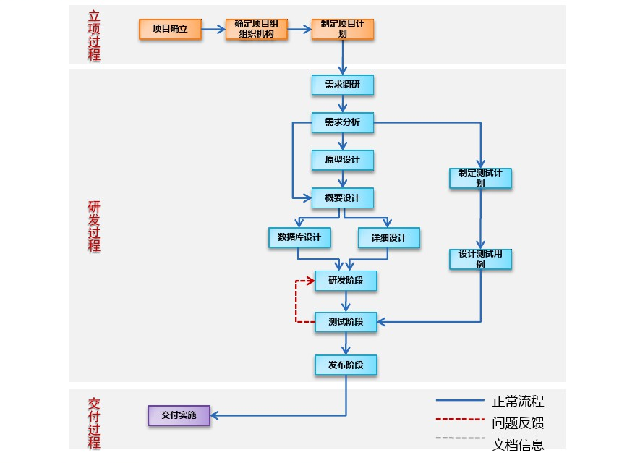

依照上面的实施步骤，指定了如下的开发日程表：

前四周完成需求分析

第七周进行原型设计和概要设计，在这阶段会根据软件需求设计实体表，同时在功能上细化需求，不断完善需求。

第八周到第十四周进入研发阶段，前期确认使用标准，如安卓sdk版本，开发工具，统一接口等。

第十四周到第十六周进行测试阶段，主要采用实机测试

在实施过程中，同时编写相应文档。

## **1.4 技术解决方案**

我们使用扁平化的界面设计风格，并且使用的百度果蔬识别API的接口，对App果蔬识别功能进行了设计与完善。

## **1.5 推广方案**

**(1)App广告交换**

与规模相同的同行app合作，互相在各自的app上投放对方的广告。

**(2)产品关键词竞价排名（SEM）**

通过对用户行为分析与各关键词搜索量的数据分析投放关键字，控制预算。

**(3)新媒体推广**

* 微信微博推广

在微信公众号发布App相关文章或经营官方微博，分析核心用户特征，善于抓住热点跟进；同时也可以寻找流量大的公众号平台投放App广告。

* 品牌基础推广

百科类推广：在百度百科，360百科建立品牌词条。

问答类推广：在百度知道，搜搜问答，新浪爱问，知乎等网站建立问答。

**(4)长尾关键词优化（网站SEO）**

根据APP的定位列出尽可能多的长尾关键词，针对这些关键词做一些SEO优化，做到准确投放。

**(5)效果分析，经验总结**

对活动效果进行跟踪，进行相应的数据分析并总结经验，发现传播度高的内容背后的契合点和关联性，有利于自己官方微博、微信内容质量的提升，使运营更接地气。

**(6)流量分析**

对每天用户的点击量与浏览量进行统计，分析客户心理与偏好，挖掘价值，同时可以对推广方式与App功能内容做出相应调整。

**(7)线下推广**

制作介绍产品的海报与传单，在人流量大的地方如商场或地铁内张贴、发放。

## **1.6 运营规划书**

我们的App产品运营计划可以分为：

* **基础运营**

定期维护更新产品，保证产品的正常运行，及时处理App出现的故障。

* **用户运营**

负责用户的维护，扩大用户数量提升用户活跃度。对于部分核心用户的沟通和运营，有利于通过他们进行活动的预热推广，也可从他们那得到第一手的调研数据和用户反馈。

* **内容运营**

对产品的内容进行指导、推荐、整合和推广。给活动运营等其他同事提供素材等。

* **活动运营**

针对需求和目标策划活动，通过数据分析来监控活动效果适当调整活动，从而达到提升KPI，实现对产品的推广运营作用。

* **渠道运营**

通过商务合作、产品合作、渠道合作等方式，对产品进行推广输出。通过市场活动、媒介推广、社会化媒体营销等方式对产品进行推广传播。

## **产品实现方案**

## **2.1 系统的主要功能**

1. **拍照识别果蔬**
2. **果蔬基本信息展示**
3. **相关菜谱的关联**
4. **个人信息的登录、注册**

## **2.2 UI界面设计**

**1. 拍照识别界面（主界面）**

**中心拍照按钮**

**三个选项栏**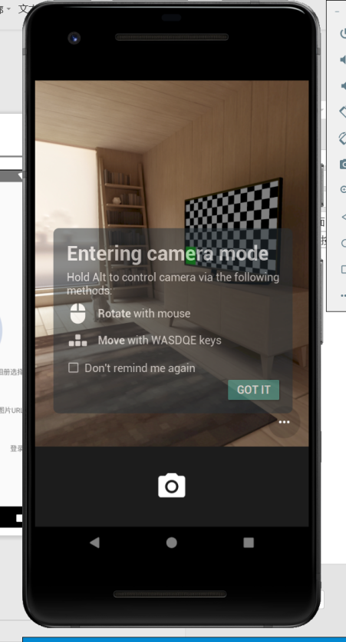

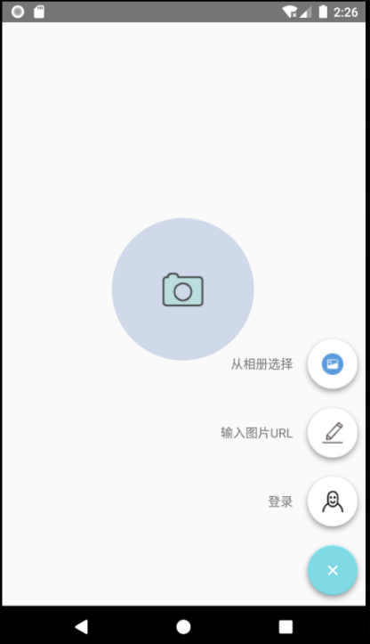

1. **识别内容展示**

**拍照成功点击确定后跳转至识别界面**

**展示蔬果基本信息**

**原料、调料、提示、做法**

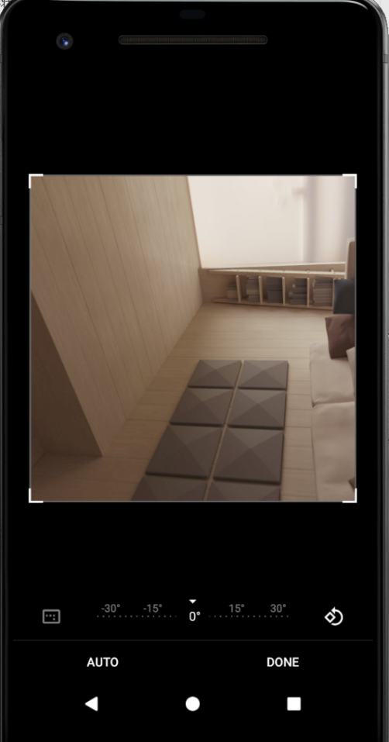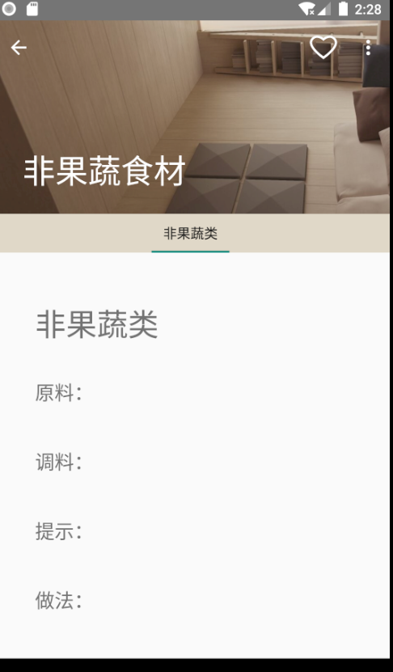

1. **菜谱展示**

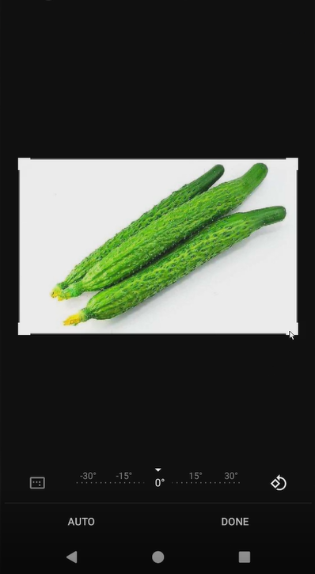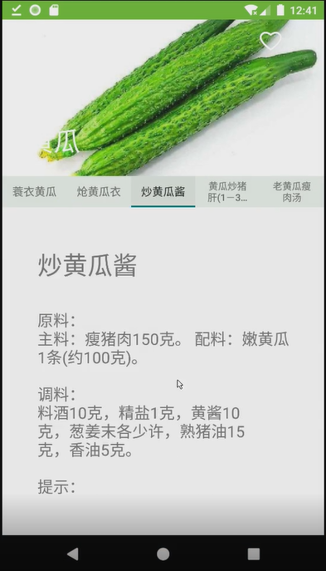

1. **登录注册界面  
   用户登录界面与注册界面，使用了Google官方的悬浮按钮，为后面存储用户个人信息做准备。**

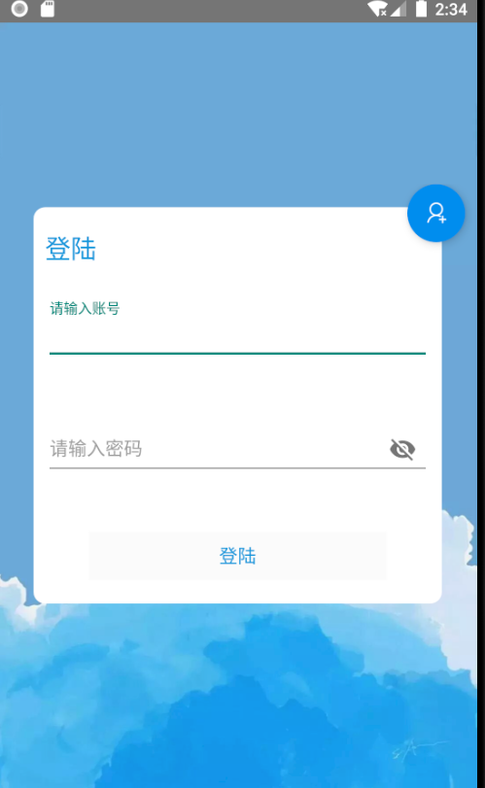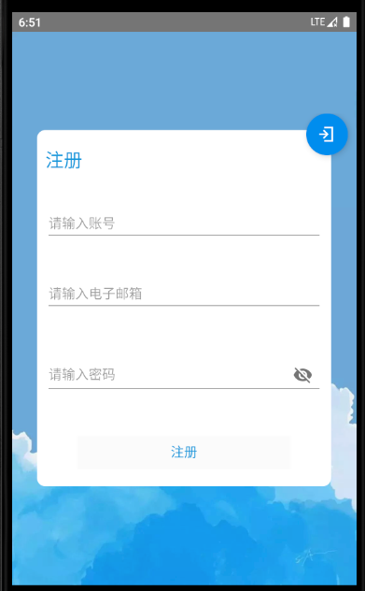

1. **个人信息展示界面**

**用户个人信息界面，包括了浏览记录、收藏菜谱、消息通知与关于我们等功能模块**

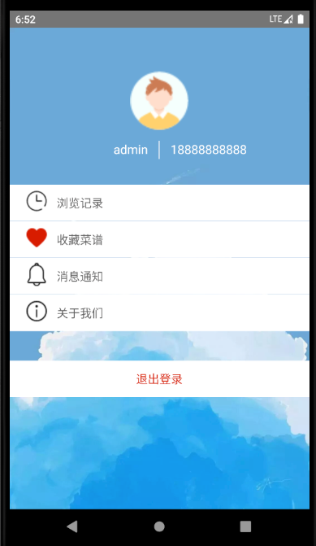

## **2.3 关键技术和技术难点**

**关键技术：**

**调用API 接口的编写**

根据拍摄照片，识别图片中果蔬名称，可结合识别结果进一步为用户提供营养价值、搭配禁忌，果蔬推荐等相关信息，广泛应用于美食类APP中。

UI界面的整洁美观也关系着用户是否会再次打开本App进行使用。

各个界面的功能以及逻辑的编写

难点：

菜谱信息的爬取；

ListView展示菜谱的功能编写。

采用Beego框架开发后端Restful API，使用MySQL存储数据

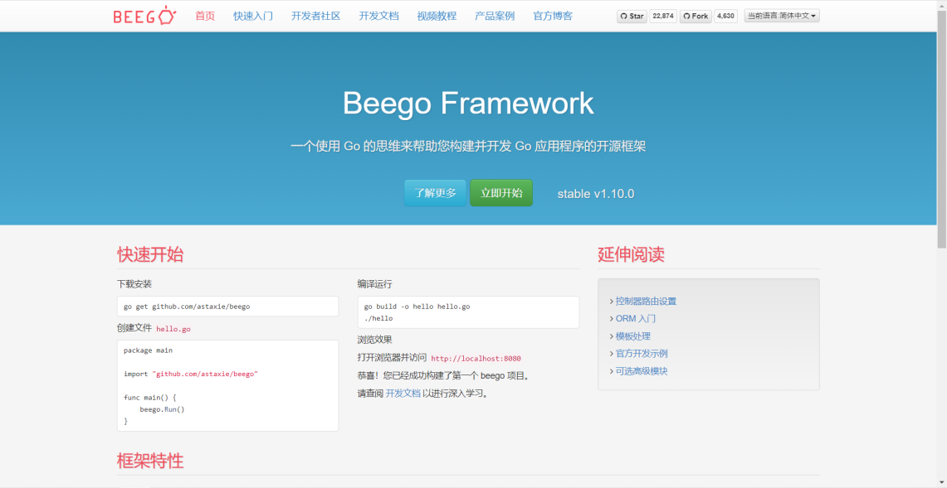

## **2.4 用户体验记录和分析**

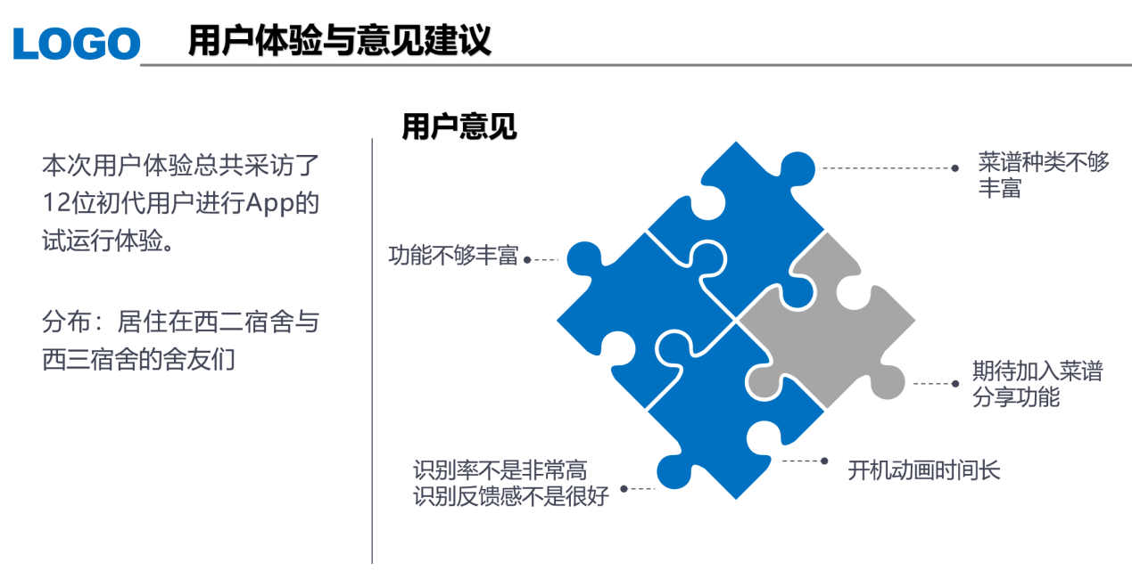

## **2.5 已完成的改进和存在的问题**

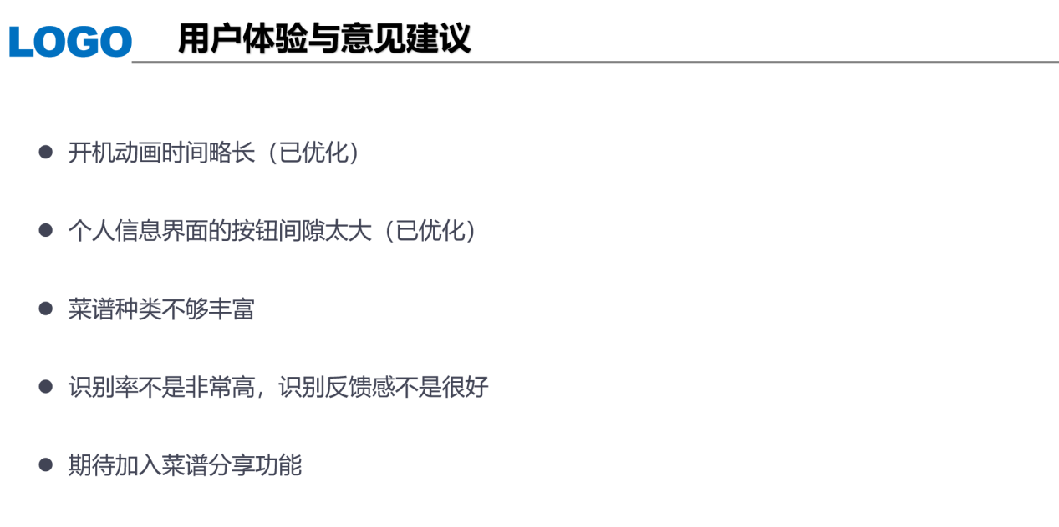

## 测试大纲和测试报告

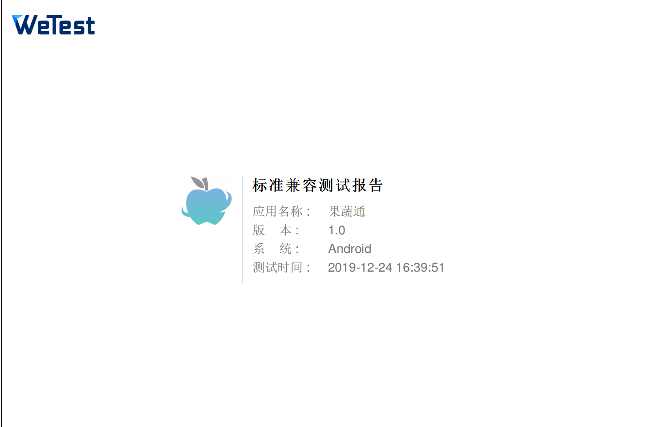

详情请老师移步☞果蔬通(1.0)标准兼容测试报告.pdf

## 产品安装和使用说明

1. 先安装果蔬通软件，安装
2. 进行软件的使用
3. 软件功能流程图

